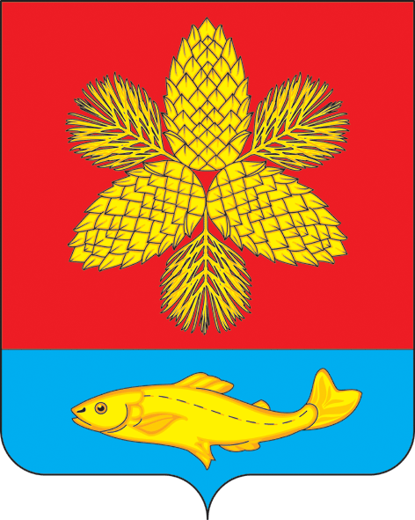

Муниципальное казенное учреждение «Управление образованием»
Шкотовского муниципального района Приморского края

П Р И К А З

04.10.2022 г. № 214

Об организации работы образовательных организаций
Шкотовского муниципального района
в рамках реализации Концепции кластерной политики
в системе образования Шкотовского муниципального района

В целях организации деятельности образовательных кластеров, повышения качества образовательной деятельности и образовательных результатов в образовательных организациях Шкотовского муниципального района, в соответствии с реализацией Концепции кластерной политики в системе образования Приморского края на 2022 – 2024 годы, утвержденной приказом министерства образования Приморского края от 23.06.2022 № 663а, на основании приказа министерства образования Приморского края от 26.09.2022 № 1064-а «Об организации работы общеобразовательных организаций Приморского края в рамках реализации Концепции кластерной политики в системе образования Приморского края»

ПРИКАЗЫВАЮ:

- Утвердить перечень образовательных организаций Шкотовского муниципального района – участников образовательных кластеров (приложение 1).
- Утвердить муниципальную дорожную карту по организации работы образовательных кластеров на 2022 – 2023 учебный год (приложение 2).
- Назначить муниципальным координатором, ответственным за организацию работы образовательных организаций – участников образовательных кластеров, Н.И. Калугину, начальника отдела мониторинга и развития образования МКУ «Управление образованием» Шкотовского муниципального района.
- Руководителям образовательных организаций – участников образовательных кластеров с учетом муниципальной дорожной карты, методических рекомендаций министерства образования Приморского края.
- Контроль за исполнением данного приказа возложить на Т.В, Иващенко, заместителя директора МКУ «Управление образованием» Шкотовского муниципального района.

Директор Г.Н. Танеева

Приложение 1
к приказу МКУ «Управление образованием»
Шкотовского муниципального района
от 04.10.2022 № 214

Образовательные кластеры
на территории Шкотовского муниципального района
2022 – 2023 учебный год

№ п/п | Образовательный кластер | Образовательная организация – участник проекта | Классы, участвующие в реализации проекта | Партнеры проекта
1. | Агрокластер | МБОУ «СОШ № 29 с. Центральное» | 1 – 11 классы | ПГСХА
2. | Педагогический кластер | МБОУ «СОШ № 13 с. Многоудобное» | 10 класс | -
3. | Технологический кластер (инженерный) | МБОУ «СОШ № 27 пгт Смоляниново» | 8 – 11 классы | Дальневосточная железная дорога;  ДВУПС

